闔家歡 | 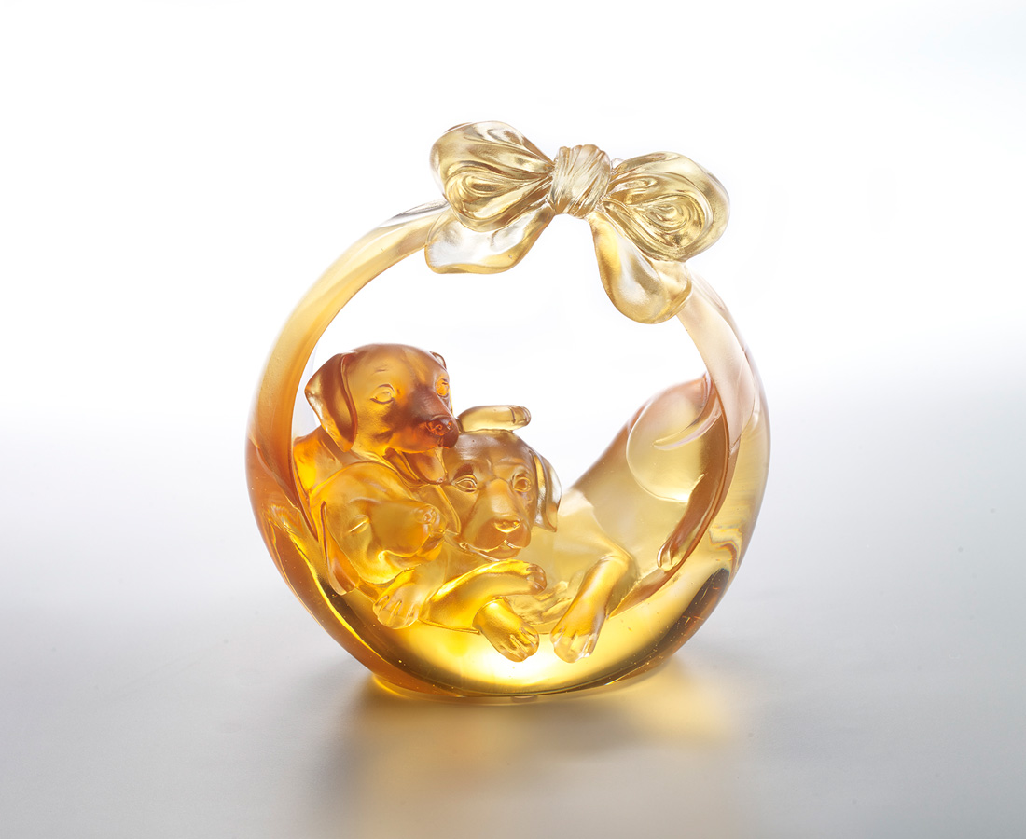
每一個角落
都是互敬互諒的情感
每一分一秒
有著相親相愛的心情
將家圍成一個圓
分享著每天的驚喜
健康 平安 快樂
Labrador Retriever
Labrador Retriever is a common pet dog. Tittot wraps the three puppies up with a blanket that stands for family to present the sweet, close relationship between men and dogs.

編號 | 1553807 | No | 1553807
名稱 | 闔家歡 | Name | Labrador Retriever
顏色 | 琥金 | Color | amber, golden
尺寸 | 12.8 * 7.4 * 14.1 | Size | 12.8 * 7.4 * 14.1
重量 | 1.08 | Weight | 1.08
限量 | X | Limited Edition | X
售價 | NT$ 9680 | Price | NT$ 9680
 | RMB$ 2150 |  | RMB$ 2150

